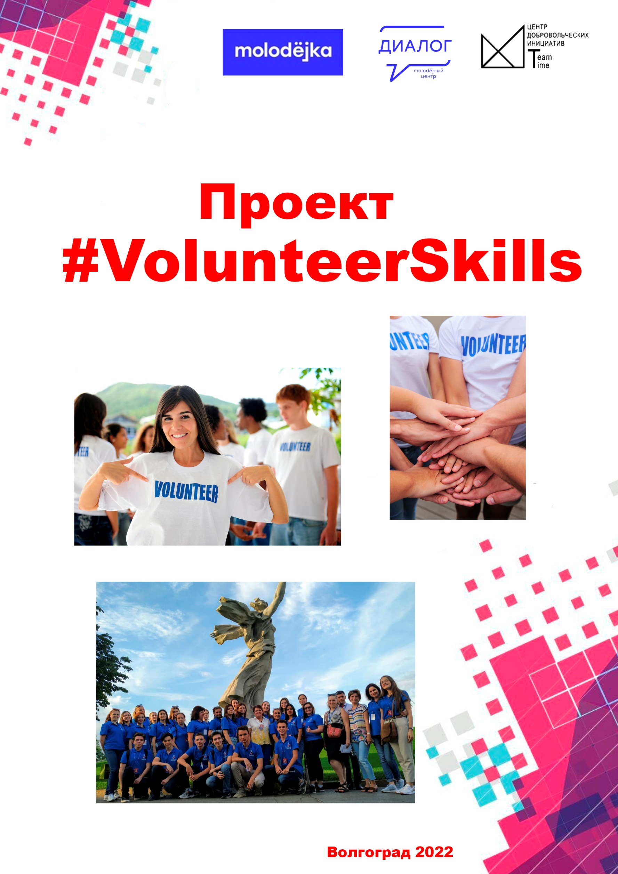



План реализации
Проекта #VolunteerSkills

Цель: вовлечение подростков и молодежи в волонтерскую деятельность, посредствам проведения образовательной программы, создания наставничества и организации добровольческих мероприятий.

Задачи:
* провести информационную кампанию для привлечения новых активистов;
* провести образовательную программу для новых волонтеров;
* по методике наставничества организовать комплекс мероприятий по направлениям добровольческой деятельности.

Образовательная программа включает в себя цикл "бесед-практикум":

* "Основы волонтерства"
* "Личная книжка волонтера"
* "Событийное волонтерство"
* "Я тим лидер"
* "Продвижение социальных инициатив"
* "Экологическое волонтерство"
* "Патриотическое волонтерство"
* "Культурное волонтерство"

В программу Проекта так же включены:

* Тренинги для актива волонтерских объединений "Тим лидер" (на разнообразные тематики);
* Конкурс волонтерских проектов "PROдвижение";
* Индивидуальные консультации;
* Круглые столы с активом;
* Работа проектных групп;
* Помощь в организации и проведении мероприятий.

Календарный план
Проекта #VolunteerSkills
№ | Наименование | время пров. | кол-во | Инструментарий | Место проведения
1 | Беседа-практикум "Основы волонтерства" | 02.2022 | 8-11 классы общеобразовательных организаций | Проекционное оборудование (информационный блок) | 5 пилотных учреждений
2 | Беседа-практикум "Личная книжка волонтера" | 03.2022 | 20-25 участников (рабочая группа) | Проекционное оборудование, флипчарт, маркеры. (теория-практика) | 5 пилотных учреждений
3 | Беседа-практикум "Событийное волонтерство" | 04.2022 | 20-25 участников (рабочая группа) | Проекционное оборудование, флипчарт, маркеры. (теория-практика) | 5 пилотных учреждений
4 | Беседа-практикум "Я тим лидер" | 05.2022 | 20-25 участников (рабочая группа) | Проекционное оборудование, флипчарт, маркеры. (теория-практика) | 5 пилотных учреждений
5 | Беседа-практикум "Продвижение социальных инициатив" | 09.2022 | 20-25 участников (рабочая группа) | Проекционное оборудование, флипчарт, маркеры. (теория-практика) | 5 пилотных учреждений
6 | Беседа-практикум "Экологическое волонтерство" | 10.2022 | 20-25 участников (рабочая группа) | Проекционное оборудование, флипчарт, маркеры. (теория-практика) | 5 пилотных учреждений
7 | Беседа-практикум "Патриотическое волонтерство" | 11.2022 | 20-25 участников (рабочая группа) | Проекционное оборудование, флипчарт, маркеры. (теория-практика) | 5 пилотных учреждений
8 | Беседа-практикум "Культурное волонтерство" | 12.2022 | 20-25 участников (рабочая группа) | Проекционное оборудование, флипчарт, маркеры. (теория-практика) | 5 пилотных учреждений
9 | Круглый стол с активом волонтерского объединения | раз в квартал | 2 участника от группы учреждения (10 участников) | Проекционное оборудование, флипчарт, маркеры. (теория-практика) | МЦ "Вектор" Н. Отрады 26
10 | Тренинги для актива волонтерских объединений "Тим лидер" | по согласованию | по согласованию | Проекционное оборудование, флипчарт, маркеры. (практика) | 5 пилотных учреждений
11 | Индивидуальные консультации | по согласованию | по согласованию | Проекционное оборудование, флипчарт, маркеры. (теория-практика) | МЦ "Вектор" Н. Отрады 26
12 | Работа проектных групп | по согласованию | по согласованию | Проекционное оборудование, флипчарт, маркеры. (теория-практика) | МЦ "Вектор" Н. Отрады 26
13 | Помощь в организации и проведении мероприятий | по согласованию | по согласованию | Проекционное оборудование, флипчарт, маркеры. (практика) | МЦ "Вектор" Н. Отрады 26

План онлайн-мероприятий
Проекта #VolunteerSkills
№ п/п | Наименование | Период проведения | Форма мероприятия | Приложение
1 | "Я волонтёр" | февраль 2022 г. | онлайн-викторина | -
2 | DOBRO инструкция для волонтёров | февраль 2022 г. | онлайн-инструкция | при поддержке партнёров проекта
3 | "Личная книжка волонтёра" | март 2022 г. | онлайн-викторина | -
4 | "Личная книжка волонтёра" | март 2022 г. | онлайн мастер-класс | -
5 | "Событийное волонтёрство" | апрель 2022 г. | онлайн-викторина | -
6 | "Я тим лидер" | май 2022 г. | онлайн-викторина | -
7 | "Я тим лидер" | май 2022 г. | онлайн мастер-класс | -
8 | "Продвижение социальных инициатив" | сентябрь 2022 г. | онлайн-викторина | -
9 | "Продвижение социальных инициатив" | сентябрь 2022 г. | онлайн мастер-класс | -
10 | "Виды и формы волонтерской деятельности" | октябрь 2022 г. | онлайн-викторина | -
11 | "Я волонтёр" | ноябрь 2022 г. | онлайн-фильм | при поддержке партнёров проекта
12 | Проект "VolunteerSkills" | декабрь 2022 г. | онлайн-форум | при поддержке партнёров проекта

Руководитель проекта #VolunteerSkills
Специалист по работе с молодежью МУ "Молодежно-подростковый центр" И.Ю. Петров

Директор МУ "Молодежно-подростковый центр" И.В. Зуева

